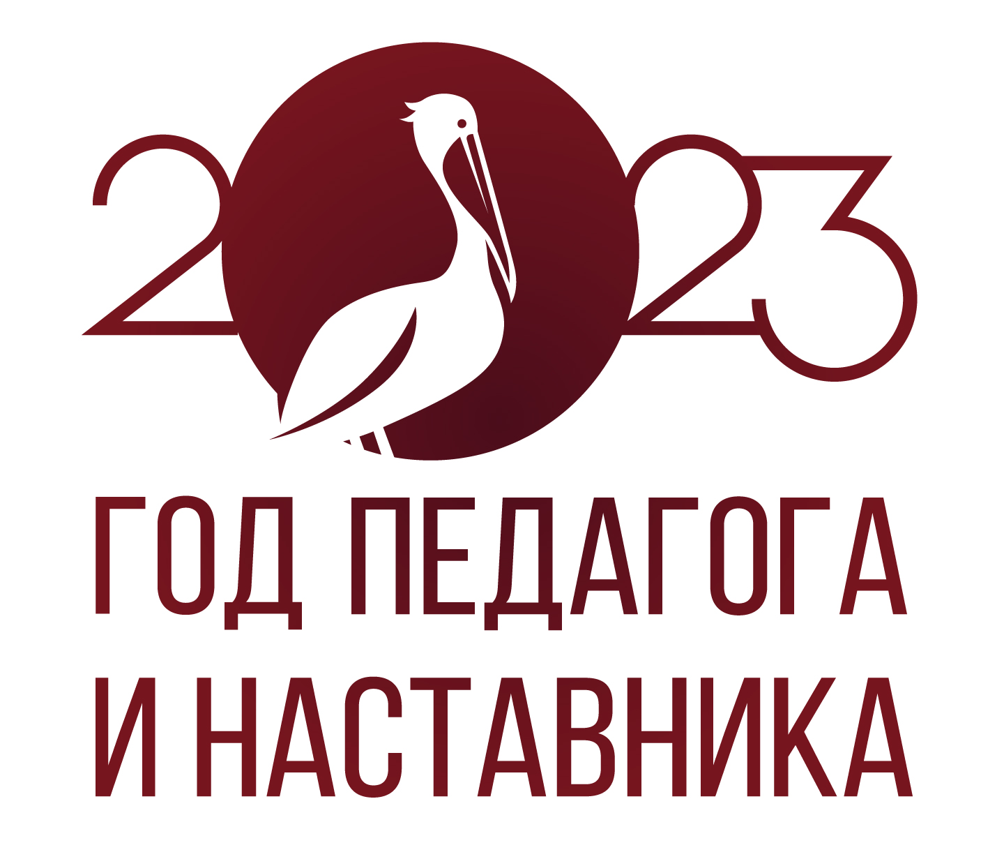

  - Мероприятия и Акции.
Принимать участие в данных мероприятиях и акциях, организованных МО и НРТ, согласно инструкции:

Дата | Форма | Инструкция
1. Фотовыставки «Весёлые мгновенья школьных перемен», «Улыбка наставника»
Организаторы - все образовательные организации РТ
Март | - Фотоколлаж  - Презентация Prezi  - Флешмобы и акции  - Прямые эфиры  - Видеоконтент  - Опросы и голосования  Важно! Материалы сопровождаются логотипом Года педагога и наставника | Всем образовательным организациям в срок до 25 марта:  1.1. Разместить информацию о своих мероприятиях в социальных сетях (вконтакте) с хештегами:  #ГодПедагогаНаставника  #ГодПедагога2023  #ГодНаставника2023  #Учитель_НабережныеЧелны  И на сайте организации в ГИС ЭО РТ.  1.2. Ссылка на новость размещается в общей Яндекс форме - заявке https://forms.yandex.ru/u/63d37d133e9d084f240563a2/ для размещения данной информации Министерством образования и науки РТ на онлайн доске Padlet «Год педагога и наставника 2023. Выставки. Акции» в ГИС ЭО РТ (доступ – через баннер в ГИС ЭО РТ)
4. Выставка-персоналия о выдающихся педагогах «Такая есть профессия - учитель»
Организаторы - все образовательные организации РТ

Апрель | - Видео  - Фотоколлаж  - Презентация Prezi  - Флешмобы и акции  - Прямые эфиры  - Видеоконтент  - Опросы и голосования  Важно! Материалы сопровождаются логотипом Года педагога и наставника | Всем образовательным организациям в срок до 25 апреля:  1. Разместить информацию о своих мероприятиях в социальных сетях (вконтакте) с хештегами:  #ГодПедагогаНаставника  #ГодПедагога2023  #ГодНаставника2023  #Учитель_НабережныеЧелны  или на сайтах организаций.  2. Ссылка на новость размещается в общей Яндекс форме - заявке https://forms.yandex.ru/u/63d37d133e9d084f240563a2/ для размещения данной информации Министерством образования и науки РТ на онлайн доске Padlet «Год педагога и наставника 2023. Выставки. Акции» в ГИС ЭО РТ (доступ – через баннер в ГИС ЭО РТ)
5. Акция-воспоминание «Школьные годы чудесные»
Организаторы - все образовательные организации РТ
май | - Видео  - Фотоколлаж  - Презентация Prezi  - Флешмобы и акции  - Прямые эфиры  - Видеоконтент  - Опросы и голосования  Важно! Материалы сопровождаются логотипом Года педагога и наставника | Всем образовательным организациям в срок до 25 мая:  1. Разместить информацию о своих мероприятиях в социальных сетях (вконтакте) с хештегами:  #ГодПедагогаНаставника  #ГодПедагога2023  #ГодНаставника2023  #Учитель_НабережныеЧелны  или на сайтах организаций.  2. Ссылка на новость размещается в общей Яндекс форме - заявке https://forms.yandex.ru/u/63d37d133e9d084f240563a2/ для размещения данной информации Министерством образования и науки РТ на онлайн доске Padlet «Год педагога и наставника 2023. Выставки. Акции» в ГИС ЭО РТ (доступ – через баннер в ГИС ЭО РТ)
6. Выставка-словарь «Откуда слово школьное пришло?» (значение самых известных слов, таких как педагог, декан, парта)
Организаторы - все образовательные организации РТ

июнь | - Фотоколлаж  - Презентация Prezi  - Флешмобы и акции  - Прямые эфиры  - Видеоконтент  - Опросы и голосования  Важно! Материалы сопровождаются логотипом Года педагога и наставника | Всем образовательным организациям в срок до 25 июня:  1. Разместить информацию о своих мероприятиях в социальных сетях (вконтакте) с хештегами:  #ГодПедагогаНаставника  #ГодПедагога2023  #ГодНаставника2023  #Учитель_НабережныеЧелны  или на сайтах организаций.  2. Ссылка на новость размещается в общей Яндекс форме - заявке https://forms.yandex.ru/u/63d37d133e9d084f240563a2/ для размещения данной информации Министерством образования и науки РТ на онлайн доске Padlet «Год педагога и наставника 2023. Выставки. Акции» в ГИС ЭО РТ (доступ – через баннер в ГИС ЭО РТ)
7. Выставка-представление «Педагогические идеи древних философов», «Популярные методики преподавания»
Организаторы - все образовательные организации РТ

июль | - Видео  - Фотоколлаж  - Презентация Prezi  - Флешмобы и акции  - Прямые эфиры  - Видеоконтент  - Опросы и голосования  Важно! Материалы сопровождаются логотипом Года педагога и наставника | Всем образовательным организациям в срок до 25 июля:  1. Разместить информацию о своих мероприятиях в социальных сетях (вконтакте) с хештегами:  #ГодПедагогаНаставника  #ГодПедагога2023  #ГодНаставника2023  #Учитель_НабережныеЧелны  или на сайтах организаций.  2. Ссылка на новость размещается в общей Яндекс форме - заявке https://forms.yandex.ru/u/63d37d133e9d084f240563a2/ для размещения данной информации Министерством образования и науки РТ на онлайн доске Padlet «Год педагога и наставника 2023. Выставки. Акции» в ГИС ЭО РТ (доступ – через баннер в ГИС ЭО РТ)
8. Выставка-представление «Педагоги в лицах»/«Великие педагоги, наставники прошлого»
Организаторы - все образовательные организации РТ

август | - Фото и информация об учителях  - Презентация Prezi от всего района (об учителях района)  - Флешмобы и акции  - Прямые эфиры  - Видеоконтент  - Опросы и голосования  Важно! Материалы сопровождаются логотипом Года педагога и наставника | Всем образовательным организациям в срок до 25 августа:  1. Разместить информацию о своих мероприятиях в социальных сетях (вконтакте) с хештегами:  #ГодПедагогаНаставника  #ГодПедагога2023  #ГодНаставника2023  #Учитель_НабережныеЧелны  или на сайтах организаций.  2. Ссылка на новость размещается в общей Яндекс форме - заявке https://forms.yandex.ru/u/63d37d133e9d084f240563a2/ для размещения данной информации Министерством образования и науки РТ на онлайн доске Padlet «Год педагога и наставника 2023. Выставки. Акции» в ГИС ЭО РТ (доступ – через баннер в ГИС ЭО РТ)
9. Выставка - поздравление «Букет любимому учителю»
Организаторы - все образовательные организации РТ
сентябрь | - Видео  - Фотоколлаж  - Презентация Prezi  - Флешмобы и акции  - Прямые эфиры  - Видеоконтент  - Опросы и голосования  Важно! Материалы сопровождаются логотипом Года педагога и наставника | Всем образовательным организациям в срок до 25 сентября:  1. Разместить информацию о своих мероприятиях в социальных сетях (вконтакте) с хештегами:  #ГодПедагогаНаставника  #ГодПедагога2023  #ГодНаставника2023  #Учитель_НабережныеЧелны  или на сайтах организаций.  2. Ссылка на новость размещается в общей Яндекс форме - заявке https://forms.yandex.ru/u/63d37d133e9d084f240563a2/ для размещения данной информации Министерством образования и науки РТ на онлайн доске Padlet «Год педагога и наставника 2023. Выставки. Акции» в ГИС ЭО РТ (доступ – через баннер в ГИС ЭО РТ)
10. Акция-видеопривет «Здравствуй, школа!»
Организаторы - все образовательные организации РТ
сентябрь | - Видео  - Презентация Prezi  - Флешмобы и акции  - Прямые эфиры  - Видеоконтент  - Опросы и голосования  Важно! Материалы сопровождаются логотипом Года педагога и наставника | Всем образовательным организациям в срок до 25 сентября:  1. Разместить информацию о своих мероприятиях в социальных сетях (вконтакте) с хештегами:  #ГодПедагогаНаставника  #ГодПедагога2023  #ГодНаставника2023  #Учитель_НабережныеЧелны  или на сайтах организаций.  2. Ссылка на новость размещается в общей Яндекс форме - заявке https://forms.yandex.ru/u/63d37d133e9d084f240563a2/ для размещения данной информации Министерством образования и науки РТ на онлайн доске Padlet «Год педагога и наставника 2023. Выставки. Акции» в ГИС ЭО РТ (доступ – через баннер в ГИС ЭО РТ)
11. Выставка-поздравление «День учителя - праздник прекрасный»
Организаторы - все образовательные организации РТ

октябрь | - Видео  - Фотоколлаж  - Презентация Prezi  - Флешмобы и акции  - Прямые эфиры  - Видеоконтент  - Опросы и голосования  Важно! Материалы сопровождаются логотипом Года педагога и наставника | Всем образовательным организациям в срок до 25 октября:  1. Разместить информацию о своих мероприятиях в социальных сетях (вконтакте) с хештегами:  #ГодПедагогаНаставника  #ГодПедагога2023  #ГодНаставника2023  #Учитель_НабережныеЧелны  или на сайтах организаций.  2. Ссылка на новость размещается в общей Яндекс форме - заявке https://forms.yandex.ru/u/63d37d133e9d084f240563a2/ для размещения данной информации Министерством образования и науки РТ на онлайн доске Padlet «Год педагога и наставника 2023. Выставки. Акции» в ГИС ЭО РТ (доступ – через баннер в ГИС ЭО РТ)
12. Акция «От всей души» (Изготовление и вручение подарков ветеранам педагогического труда)
Организаторы - все образовательные организации РТ

октябрь | - Фотоколлаж  - Флешмобы и акции  - Прямые эфиры  - Видеоконтент  - Опросы и голосования  Важно! Материалы сопровождаются логотипом Года педагога и наставника | Всем образовательным организациям в срок до 25 октября:  1. Разместить информацию о своих мероприятиях в социальных сетях (вконтакте) с хештегами:  #ГодПедагогаНаставника  #ГодПедагога2023  #ГодНаставника2023  #Учитель_НабережныеЧелны  или на сайтах организаций.  2. Ссылка на новость размещается в общей Яндекс форме - заявке https://forms.yandex.ru/u/63d37d133e9d084f240563a2/ для размещения данной информации Министерством образования и науки РТ на онлайн доске Padlet «Год педагога и наставника 2023. Выставки. Акции» в ГИС ЭО РТ (доступ – через баннер в ГИС ЭО РТ)
13. Выставка-путешествие «По самым старым учебным заведениям Татарстана»
Организаторы - все образовательные организации РТ

ноябрь | - Видео  - Фотоколлаж  - Презентация Prezi  - Флешмобы и акции  - Прямые эфиры  - Видеоконтент  - Опросы и голосования  Важно! Материалы сопровождаются логотипом Года педагога и наставника | Всем образовательным организациям в срок до 25 ноября:  1. Разместить информацию о своих мероприятиях в социальных сетях (вконтакте) с хештегами:  #ГодПедагогаНаставника  #ГодПедагога2023  #ГодНаставника2023  #Учитель_НабережныеЧелны  или на сайтах организаций.  2. Ссылка на новость размещается в общей Яндекс форме - заявке https://forms.yandex.ru/u/63d37d133e9d084f240563a2/ для размещения данной информации Министерством образования и науки РТ на онлайн доске Padlet «Год педагога и наставника 2023. Выставки. Акции» в ГИС ЭО РТ (доступ – через баннер в ГИС ЭО РТ)
14. Фотоархив «Мой любимый учитель»
Организаторы - все образовательные организации РТ
в течение года | - Фотоколлаж  - Флешмобы и акции  - Прямые эфиры  - Видеоконтент  - Опросы и голосования  Важно! Материалы сопровождаются логотипом Года педагога и наставника | 1. Всем образовательным организациямв течение года:  1.1. Разместить информацию о мероприятии в социальных сетях (вконтакте) с хештегами:  #ГодПедагогаНаставника  #ГодПедагога2023  #ГодНаставника2023  #Учитель_НабережныеЧелны  или на сайтах организаций.  1.2. Разместить материалы на онлайн доске Padlet: https://padlet.com/cakzn2020/jkq4kn9277qa30b1  При размещении информации необходимо найти город Набережные Челны, затем нажать на «+» и вставить информацию.

- Также сообщаем Вам, что в течение года будут проводиться муниципальные акции о педагогах города Набережные Челны через Госпаблик:
- «Весь этот мир творит Учитель», посвященная опытным учителям, которые работают до сих пор или уже прекратили свою педагогическую деятельность и вышли на заслуженный отдых. За время своей работы внесли большой вклад в развитие системы образования города или своего учреждения
- «Педагог – не звание, педагог – призвание», посвященной учителям, которые работают в данный момент.
В связи с этим, необходимо на адрес МБУ «ИМЦ» centrchelny@mail.ru отправлять интересную информацию о выдающемся педагоге, учителе Вашей ОО (текст до 10000 символов, до 9 фотографий, с пометкой в теме: Название акции_ОУ№_). Приглашаем принять участие в данной акциях особенно ОО – юбиляров.
Публикации будут выходить по мере поступления.
- Уважаемые коллеги, планируется издание книги о системе образования Республики Татарстан («Образование Татарстана: 100 лет пути»).
Для этого в срок до 25.03.2023 года необходимо, согласно главам книги, на почту chelny.centre@yandex.ru направить информацию по предложенным разделам книги о вашей образовательной организации с фотографиями (прикреплять качественные фото):

Книга «Образование Татарстана: 100 лет пути» включает следующие главы:
1. Зарождение системы образования в ТАССР в 20-е годы XX века
2. Становление и развитие системы образования в Татарской АССР в послереволюционный период (20-30-е годы)
3. Система образования в ТАССР в военные и послевоенные годы (40-60-е годы XX века)
4. Новые перспективы развития системы образования в 70-80-е годы XX века
5. Система образования республики в 90-е годы XX века
6. Современный период развития системы образования в Республике Татарстан (2000-е годы – по настоящее время)
7.Предложения

Директор МБУ «ИМЦ» Н.А. Нестерова

И.И. Фарваева
52-51-63

